
PROTEBE
JÚŠ, V Pevnosti 4, Praha 2, 128 41
mob.: +420 604 739 121
tel.: +420 – 261 211 105, linka 284
fax: +420 – 216 225 261
email: protebeh@seznam.cz www.protebe.org

www
www.protebe.webnode.cz

VČELÍ KRÁLOVSTVÍ
Projekt č.DAG/54/11/005102/2009 - 200.000 Kč

V roce 2009 byl zahájen projekt VČELÍ KRÁLOVSTVÍ, který měl za úkol vytvořit zázemí a prostory v areálu ředitelství Jedličkova ústavu pro realizaci aktivit propagujících včelařství a s ním související ochranu životního prostředí.
V rámci projektu byla dovybavena klubovna kroužku mladých včelařů VYŠEHRADSKÝCH VČELAŘÍKŮ tak, aby sloužila nejenom členům kroužku, ale především široké veřejnosti z řad dětí a mladých lidí, kteří se zajímají o ekologii a včelařství. Klubovna je tak vybavena dvěma typy moderních PC mikroskopů sloužících k podrobnějšímu pozorování rostlin, včel, hmyzu i jejich cizopasníků. Mikroskopy lze napojit na počítač i dataprojektor a mohou tak sloužit k hromadnému pozorování. Další vybavení se týká přímo včelařství. Jedná se například o čtyřrámkový elektrický medomet, ruční dvourámkový medomet, přístroje pro kontrolu kvality medu, přístroj pro zatavování rámků a další drobné včelařské nástroje a předměty. Klubovna je i vybavena lékárnou a dostatečným množstvím ochranných pomůcek (včelařských klobouků, kombinéz a rukavic) sloužících ke skupinovým prohlídkám včel.
V prostoru zahrady Jedličkova ústavu byla vytvořena stezka vedoucí k vytvořenému včelímu stanovišti. K slavnostnímu zahájení otevření VČELÍHO KRÁLOVSTVÍ došlo v dubnu 2009 za účasti zástupce MHMP radního pana Petra Štěpánka (http://magistrat.praha-mesto.cz/80236_Zalozen-prvni-prazsky-krouzek-mladych-vcelaru-Vysehradsti-vcelarici) . Průběžně byly udržovány stezky, upravován přístup, zastřihávána tráva i okolní zeleň tak, aby stezka mohla sloužit svému účelu. Stezka se používá při organizovaných prohlídkách pro děti a mladé lidi z pražských mateřských, základních i středních škol. Při těchto akcích se na stezku umístí mobilní stojany s tématem propagujícím včelařství a konzumaci medu. Stezka končí u stanoviště tří nástavkových včelích úlů a jednoho proskleného demonstračního úlu, které jsou obydleny mírným a málo bodavým včelstvem. V prostorách VČELÍHO KRÁLOVSTVÍ měl být vybudován i velký včelín, jehož zřízení však zabránili administrativní bloky s pojené s památkovým úřadem. Byla zde proto pouze vybudována menší budka sloužící k uskladnění větších včelařských potřeb (rámky, úlové nástavky). Jako dostatečnou náhradou za uvažovaný včelín se stala nová stavební buňka, kterou kroužek získal i s dalším novým stanovištěm v prostorách Botanické zahrady v Troji, kde v tomto roce uvažuje rozšířit svoje působení. Atrakcí VČELÍHO KRÁLOVSTVÍ se stal i vyřezávaný funkční klát (historický typ úlu) ve tvaru patrona včelařů sv. Ambrože. Ten slouží jednak při slavnostních včelařských akcích a jednak k demonstraci tradičního včelaření.

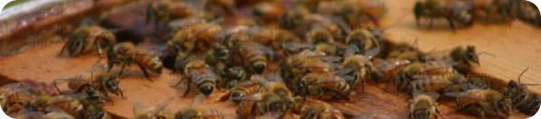
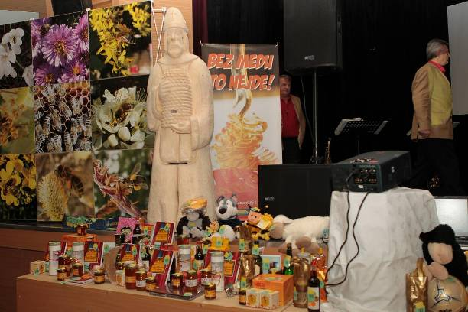

Akce pořádané v areálu klubovny Vyšehradských včelaříků a ve VČELÍM KRÁLOVSTVÍ:

Slavnostní zahájení – účast cca 100 osob
Dvakrát veřejné medobraní – účast cca 80 osob
Exkurze a besedy (8) pro mateřské školy – účast cca 160 osob
Exkurze a besedy (7) pro žáky základních škol – účast cca 150 osob
Exkurze a beseda (1) pro žáky středních školy – účast 25 osob
Výstava soutěžních prací celostátní výtvarné soutěže O pohár včelky Máji – účast cca 750 osob
Natáčení reportáže TV Prima
Natáčení reportáže TV ČT1 pořad Sama doma
Natáčení reportáže studentské TV Gymlit
Natáčení instruktážního videa BEZ MEDU TO NEJDE, které bylo distribuováno na ZŠ a SŠ v ČR
Den otevřených dveří (2) – účast cca 80 osob
Mezinárodní setkání včelařské mládeže – účast cca 100 osob
Výcvikové instruktáže pro pražské včelaře a včelaře ZO ČSV Praha 1,2,3
Základna pro praktickou i teoretickou výuku včelařství členů VYŠEHRADSKÝCH VČELAŘÍKŮ.

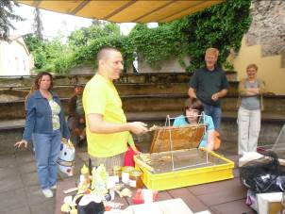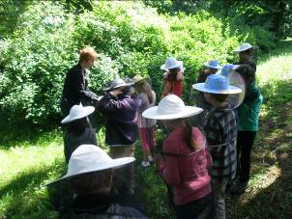

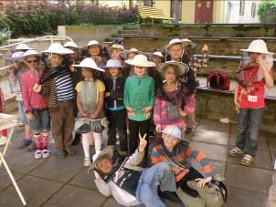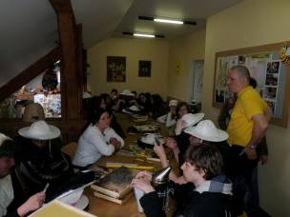

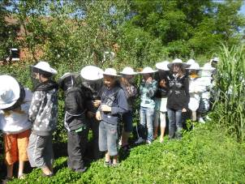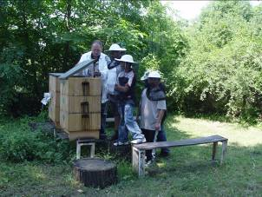

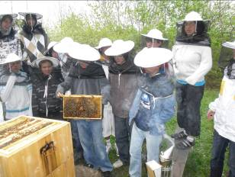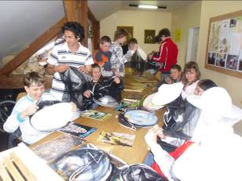

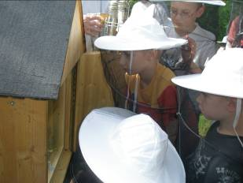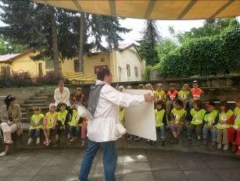

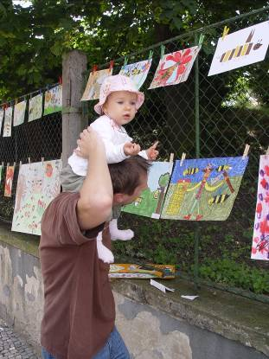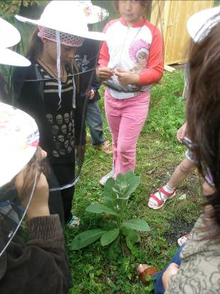

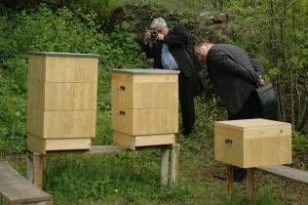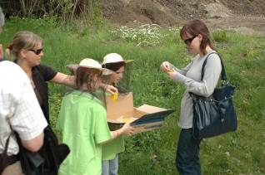

Projekt VČELÍ KRÁLOVSTVÍ má vzrůstající potenciál a stal se již osvědčenou základnou pro nejenom pražské mladé (ale i „staré“) včelaře i zájemce o včelařství a návazné ekologické akce.

